**CÓDIGOS DE REPRESENTACIÓN NUMÉRICA**

En los sistemas digitales, su información se representa en base a 0 y 1 llamados bits, los cuales se utilizan para distintos códigos de representación pueden clasificarse entre numéricos y no numéricos.

En la representación numérica podemos denotar que hay distintos subconjuntos como los son:

**Código Binario Puro**

Esta es la manera más básica de representar los números en un sistema informático. Se basa en el sistema de numeración binaria la cual cada cifra es un bit que puede llegar a tener solo 2 valores: 0 y 1. Este permite representar cualquier número en base 2.

**Código BCD (Binary Coded Decimal)**

Este código se representa con cada digito decimal por si mismo en binario, se utiliza 4 bits por digito. Útil en apps donde se requieran iterar la separación de cifras decimales como las calculadoras digitales.[1]

**IEEE 754**

Llamado también punto flotante IEEE754 se usa para representar números reales (decimales o de punto flotante) es el estándar en ello, en formato binario permite realizar operaciones básicas como suma, resta, multiplicación y divisiones en ellas, ayuda a profesionales en su área hagan con precisión y coherencia en todos los sistemas informáticos[2]

**CODIGOS DE REPRESENTACIÓN NO NUMÉRICA**

Estos como su propio nombre lo dice no numéricos se usan en si representándose en letras, signos de puntuación, caracteres especiales y otros símbolos no numéricos. [3]

Permiten que los comandos y textos sean interpretados de manera digital de los cuales los más conocidos son

**ASCII (American Standard Code for Information Interchange)**

El mas utilizado por no decir estándar para representar caracteres en computadoras. Para representar 128 caracteres solo fase falta usar 7 bits incluye letras tanto mayúsculas como minúsculas, números, signos de puntuación y además de algunos caracteres de control. Existe una versión extendida la cual aparte de incluir caracteres adicionales ocupa de 8 bits.[4]

**EBCDIC**

Creada por IBM por los años 60, para su línea principal de computadoras industriales, esta permite codificar letras, números signos de puntuación y caracteres de control manejan y usando solo 8 bits por carácter, cosa que da un total de 256 combinaciones totales.[5]

**EJEMPLO DE TEXTO A BINARIO Y VICEVERSA**

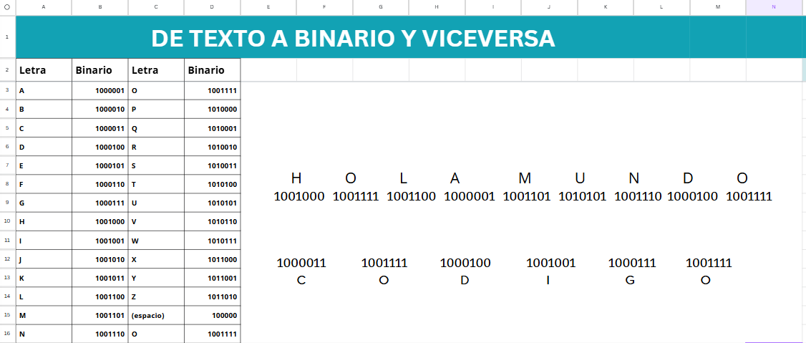

[1] K. Dharamvir and P. Manoranjan, “Ａｒｅａ⁃Ｏｐｔｉｍｉｚｅｄ ＢＣＤ⁃４２２１ ＶＳＬＩ Ａｄｄｅｒ Ａｒｃｈｉｔｅｃｔｕｒｅ ｆｏｒ Ｈｉｇｈ⁃Ｐｅｒｆｏｒｍａｎｃｅ Ｃｏｍｐｕｔｉｎｇ,” Burla, India, 2024. doi: 10.11916/j.issn.1005-9113.2023071.

[2] S. Boldo, C. P. Jeannerod, G. Melquiond, and J. M. Muller, “Floating-point arithmetic,” *Acta Numerica*, vol. 32, pp. 203–290, May 2023, doi: 10.1017/S0962492922000101.

[3] V. Novaković, “Accurate complex Jacobi rotations,” Aug. 2023, doi: 10.1016/j.cam.2024.116003.

[4] D. Hayatpur, B. Hempel, K. Chen, W. Duan, P. J. Guo, and H. Xia, “Taking ASCII Drawings Seriously: How Programmers Diagram Code,” in *Conference on Human Factors in Computing Systems - Proceedings*, Association for Computing Machinery, May 2024. doi: 10.1145/3613904.3642683.

[5] A. Taneja, R. K. Shukla, and R. S. Shukla, “Improvisation of RSA Algorithm in Respect to Time and Security with the Proposed (AEA) Algorithm,” in *Journal of Physics: Conference Series*, IOP Publishing Ltd, Aug. 2021. doi: 10.1088/1742-6596/1998/1/012036.